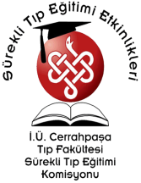
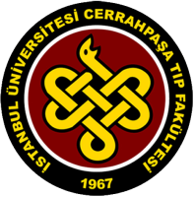
İ.Ü.CERRAHPAŞA TIP FAKÜLTESİ
SÜREKLİ TIP EĞİTİMİ KOMİSYONU

92.SEMPOZYUM

SIK GÖRÜLEN KARDİYOLOJİK HASTALIKLARDA UYGULAMAYA YÖNELİK EKG
18 Mayıs 2018
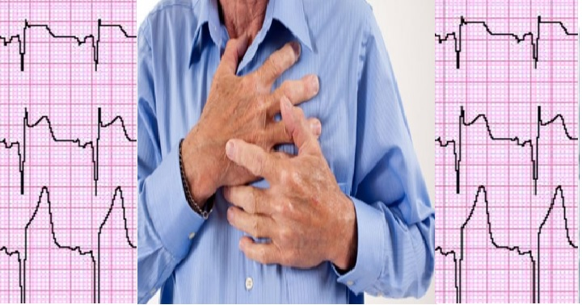

Sempozyum Başkanı
Doç.Dr. Barış İKİTİMUR

Tarih : 18 Mayıs 2018
Yer : İ.Ü. Cerrahpaşa Tıp Fakültesi
İngilizce Tıp Binası
Konferans Salonu
E-posta : ctfstek@istanbul.edu.tr

BİLİMSEL PROGRAM

8.30-8.45 Açılış Konuşmaları
Dekan Yardımcısı: Prof. Dr. Feray SAVRUN
Sürekli Tıp Eğitimi Komisyon Başkanı: Prof. Dr. Şansın TÜZÜN

PANEL 1 Oturum Başkanları: Prof.Dr.Feray Savrun, Prof.Dr.Şansın Tüzün
8.45-9.15 Normal EKG ve sinüs ritminin oluşumu, kalp boşluklarının değerlendirilmesi
Prof.Dr. Zeki Öngen
9.15-9.45 İletim Bozuklukları, bloklar ve bradikardiler
Doç.Dr. Barış İkitimur
9.45-10.00 Kahve Molası
PANEL 2 Oturum Başkanları: Prof.Dr.Suphan Ertürk, Prof.Dr.Mehmet Rıza Altıparmak
10.00-10.30 Supraventriküler Aritmiler ve Pre-eksitasyon
Prof.Dr. Bilgehan Karadağ
10.30-11.00 Ventriküler Aritmiler
Prof.Dr. Lale Koldaş
11.00-11.15 Kahve Molası
PANEL 3 Oturum Başkanları: Prof.Dr.Hakan Ekmekçi, Doç.Dr.Barış İkitimur
11.15-11.45 İskemik kalp hastalığında EKG
Doç.Dr. Burçak Kılıçkıran Avcı
11.45-12.45 EKG örnekleri ile pratik değerlendirme

Kapanış
Sertifika Dağıtımı

Not: Sempozyum Ücretsizdir.

